专题10稳恒电流

1．（2020·江苏省高考真题）某汽车的电源与启动电机、车灯连接的简化电路如图所示。当汽车启动时，开关S闭合，电机工作，车灯突然变暗，此时（ ）
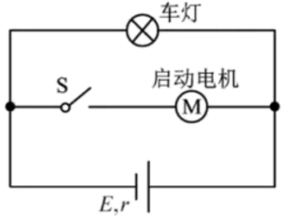
A．车灯的电流变小 B．路端电压变小
C．电路的总电流变小 D．电源的总功率变大
【答案】ABD
【解析】
A．开关闭合时，车灯变暗，故流过车灯的电流变小，A正确；
B．电路的路端电压为
变小，路端电压变小，B正确；
C．总电流即干路电流为
减小，干路电流增大，C错误；
D．电源总功率为
增大，总功率变大，D正确。
故选ABD。
2．（2020·浙江省高考真题）国际单位制中电荷量的单位符号是C，如果用国际单位制基本单位的符号来表示，正确的是（ ）
A． B． C． D．
【答案】B
【解析】
根据电荷量公式q=It可知，电流I的单位是A，时间t的单位是s，故用国际单位制的基本单位表示电量的单位为A∙s，故B正确，ACD错误。
故选B。
3．（2020·全国高考课标1卷）图（a）所示的电路中，K与L间接一智能电源，用以控制电容器C两端的电压U_{C}。如果U_{C}随时间t的变化如图（b）所示，则下列描述电阻R两端电压U_{R}随时间t变化的图像中，正确的是（ ）
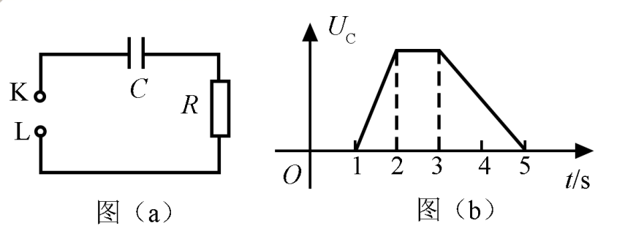
A．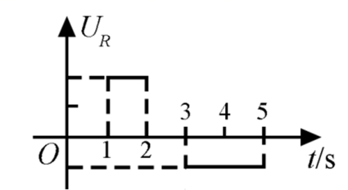 B．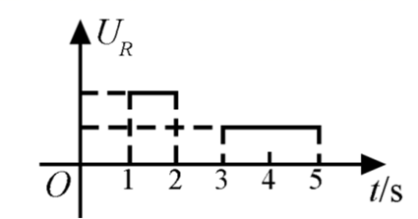
C．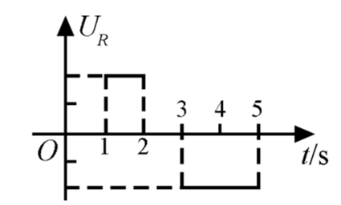 D．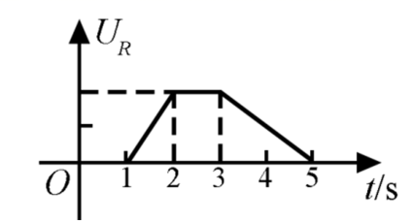
【答案】A
【解析】
根据电容器的定义式可知
结合图像可知，图像的斜率为，则内的电流与内的电流关系为
且两段时间中的电流方向相反，根据欧姆定律可知两端电压大小关系满足
由于电流方向不同，所以电压方向不同。
故选A。
4．（2020·浙江省高考真题）小明在一根细橡胶管中灌满食盐水，两端用粗铜丝塞住管口，形成一段封闭的盐水柱。他将此盐水柱接到电源两端，电源电动势和内阻恒定。握住盐水柱两端将它水平均匀拉伸到原长的1.2倍，若忽略温度对电阻率的影响，则此盐水柱（ ）
A．通过的电流增大
B．两端的电压增大
C．阻值增大为原来的1.2倍
D．电功率增大为原来的1.44倍
【答案】B
【解析】
ABC．根据电阻定律：
可知，长度变为原来的倍，横截面积变为原来的倍，所以电阻变为原来的倍；根据闭合电路欧姆定律：
可知总电阻增大，干路电流减小，路端电压即盐水柱两端电压增大，故AC错误，B正确；
D．电功率的表达式：
电流变化倍数无法计算，所以电功率变化倍数无法计算，故D错误。
故选B．
5．（2020·四川省棠湖中学高三二模）如图所示电路中，电源内阻忽略不计，R₀为定值电阻，R_{m}为滑动变阻器R的最大阻值，且有；开关S₁闭合后，理想电流表A的示数为I，理想电压表V₁、V₂的示数分别为U₁、U₂，其变化量的绝对值分别为△I、△U₁、△U₂。则下列说法正确的是（ ）
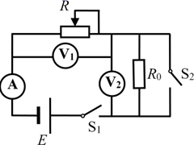
A．断开开关S₂，将R的滑动触片向右移动，则电流A示数变小、电压表V₂示数变小
B．保持R的滑动触片不动，闭合开关S₂，则电流表A示数变大、电压表V₁示数变小
C．断开开关S₂，将R的滑动触片向右移动，则滑动变阻器消耗的电功率减小
D．断开开关S₂，将R的滑动触片向右移动，则有
【答案】AD
【解析】
A．断开开关S₂，将滑片向右移动时，接入电路电阻增大，电路总电阻增大，则由闭合电路欧姆定律可知，干路电流减小，电流表A示数减小，电压表V₂减小，故A正确；
B．保持的滑动触片不动，闭合开关S₂，被短路，电路总电阻减小，干路电流增大，电流表示数A增大；而，可知电压表V₁示数增大，故B错误；
C．当滑动变阻器的电阻等于等效电源的内阻时滑动变阻器的阻值时，滑动变阻器的功率达到最大，断开开关S₂，将的滑动触片向右移动，由于，所以滑动变阻器的功率一直在增大，故C错误；
D．由可知：
由可知：
故D正确；
故选AD。
6．（2020·内蒙古自治区高三一模）如图甲所示电路中，电源电动势E=6V，内阻r=1Ω，外电路接有三个定值电阻R₁=2Ω、R₂=3Ω、R₃=6Ω，虚线框内的电路可等效为一个电源，如图乙所示，其等效电动势E＇等于CD间未接入用电器时CD间的电压，若用导线直接将C、D两点连接起来，通过该导线的电流等于等效电源的短路电流．下列说法正确的是
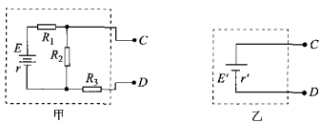
A．等效电源的电动势E＇=5V
B．等效电源的短路电流为1.2A
C．等效电源的内阻r＇=7.5Ω
D．等效电源的最大输出功率为0.3W
【答案】CD
【解析】
当CD间未接入用电器时，由闭合电路欧姆定律得回路中电流，CD间电压，A项错误；若CD间用导线连接，通过电源的电流，，根据并联电路电流分配关系可知流过CD间导线的电流即通过的电流，等效电源的短路电流为0.4A，B项错误；等效电源的内阻，C项错误；等效电源的输出功率，当时，等效电源的输出功率最大，，D项正确．
7．（2020·福建省福建师大附中期末）如图所示，电源电动势为E，内阻为r．电路中的R₂、R₃分别为总阻值一定的滑动变阻器，R₀为定值电阻，R₁为光敏电阻（其电阻随光照强度增大而减小）．当电键S闭合时，电容器中一带电微粒恰好处于静止状态．有关下列说法中正确的是（ ）
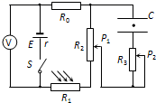
A．只逐渐增大R₁的光照强度，电阻R₀消耗的电功率变大，电阻R₃中有向上的电流
B．只调节电阻R₃的滑动端P₂向上端移动时，电源消耗的功率变大，电阻R₃中有向上的电流
C．只调节电阻R₂的滑动端P₁向下端移动时，电压表示数变大，带电微粒向下运动
D．若断开电键S，带电微粒向下运动
【答案】AD
【解析】
A、只逐渐增大的光照强度，的阻值减小，外电路总电阻减小，总电流增大，电阻消耗的电功率变大，滑动变阻器的电压变大，电容器两端的电压增大，电容下极板带的电荷量变大，所以电阻中有向上的电流，故选项A正确；
B、电路稳定时，电容相当于开关断开，只调节电阻的滑动端向上端移动时，对电路没有影响，故选项B错误；
C、只调节电阻的滑动端向下端移动时，电容器并联部分的电阻变大，所以电容器两端的电压变大，由可知电场力变大，带电微粒向上运动，故选项C错误；
D、若断开电键S，电容器处于放电状态，电荷量变小，板间场强减小，带电微粒所受的电场力减小，将向下运动，故选项D正确．
8．（2020·四川省绵阳南山中学高三月考）如图甲所示，电源E＝12 V，内阻不计，灯泡L的额定电压为9 V，其伏安特性曲线如图乙所示，滑动变阻器R的最大阻值为10 Ω．则
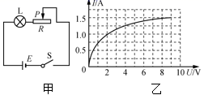
A．灯泡L的阻值随电流的增大而减小
B．灯泡L的额定功率为13.5 W
C．灯泡L消耗电功率的最小值是2 W
D．滑动变阻器接入电路的阻值应至少为6 Ω
【答案】BC
【解析】
A.由图象可知，图象的斜率为灯泡的电阻的倒数，所以灯泡的电阻随电流的增大而增大．故A错误．
B.由图象可知，点灯泡的电压时，电流，所以灯泡的额定功率为．故B正确．
C.当时，电流最小，灯泡消耗的电功率最小，如图所示
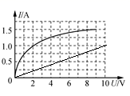
可得此时灯泡的电流，电压，所以灯泡的功率．故C正确．
D.因灯泡的额定电流为，正常工作时的电阻，根据闭合电路欧姆定律有，可得，即滑动变阻器接入电路的电阻至少为．故D错误．
9．（2019·江苏省高考模拟）如图所示，E表示电源电动势、I表示电路中的电流、U表示电源的路端电压、P表示电源的输出功率，当外电阻R变化时，下列图象中可能正确的是( )
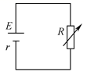
A．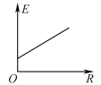
B．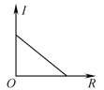
C．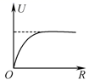
D．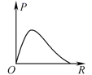
【答案】CD
【解析】
电源的电动势与外电路的电阻无关，选项A错误；由闭合电路的欧姆定律：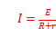可知I-R图像不是直线，选项B错误；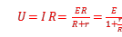，则随R增加，U增大，当R→∞时U→E，选项C正确；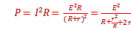 ；因当r=R时，P最大，可知图像D正确。
10．（2020·河北承德第一中学高三月考）如图，三个电阻R₁、R₂、R₃的阻值均为R，电源的内阻r<R，c为滑动变阻器的中点。闭合开关后，将滑动变阻器的滑片由c点向a端滑动，下列说法正确的是( )
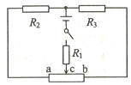
A．R₂消耗的功率变小
B．R₃消耗的功率变大
C．电源输出的功率变大
D．电源内阻消耗的功率变大
【答案】CD
【解析】
本题考查闭合电路欧姆定律的综合动态分析问题的相关知识点
把等效电路画出，如图
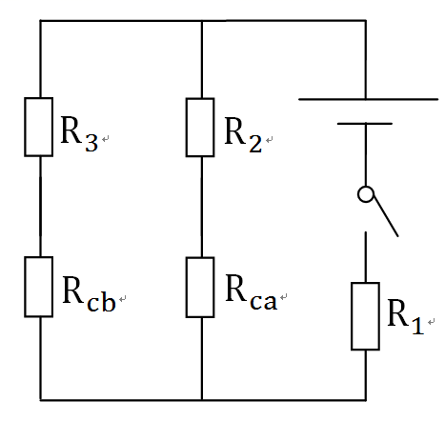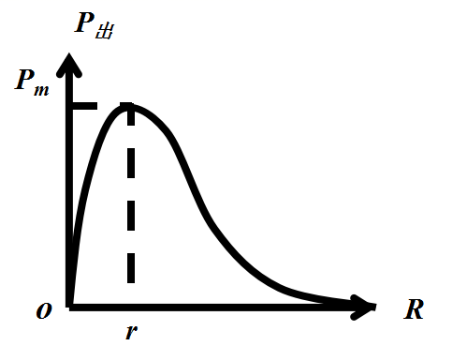
设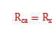，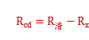，则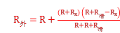
当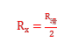时，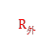有最大值，当滑动变阻器的滑片由c点向a端滑动时，减小，增大，易得：减小，
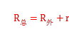减小，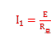增大，故电源内阻消耗的功率=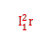增大，故D正确
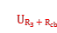=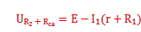减小，
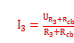减小，故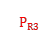=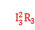减小，故B错误
而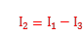增大，故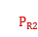=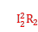减大，故A错误
根据电源输出功率与的关系图可知，当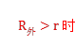，减小电源输出功率越大，故C正确；
11．（2020·宁夏回族自治区银川二中期末）图为测量某电源电动势和内阻时得到的U-I图线．用此电源与三个阻值均为3Ω的电阻连接成电路，测得路端电压为4.8V．则该电路可能为
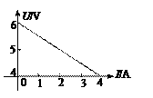
A．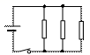 B．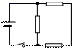
C．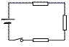 D．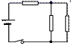
【答案】B
【解析】
由上图可知电源电动势为，电源内阻为．
A．三电阻并联，，，；
B．两个电阻串联，然后与第三个电阻并联，，，；
C．三电阻串联，，，；
D．两电阻并联后与第三个电阻串联，，，；
【点睛】
根据图象求得电源的电动势和内电阻是本题的关键，之后根据闭合电路欧姆定律来计算即可．

12．（2020·河北省衡水中学高三专练）如图所示，定值电阻R=20Ω，电动机线圈的电阻R₀=10Ω，当开关S断开时，电流表的示数是0.5A．当开关S闭合后，电动机转动起来，电路两端的电压不变，电流表的示数I和电路消耗的电功率P应是（ ）
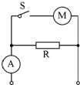
A．I=1.5A B．I＜1.5A
C．P=15W D．P＞15W
【答案】B
【解析】
.当电键S断开时,由欧姆定律得
，
当电键S闭合后，通过R₁的电流仍为0.5A，电动机的电流
，
故电流表的电流
，
电路中电功率
，
故B正确，ACD错误；
13．（2020·甘肃省静宁县第一中学月考）用两个相同的小量程电流表，分别改装成了两个量程不同的大量程电流表、，若把、分别采用并联或串联的方式接入电路，如图所示，则闭合电键后，下列有关电表的示数和电表指针偏转角度的说法正确的是
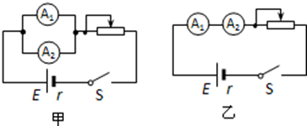
A．图甲中的、的示数相同
B．图甲中的、的指针偏角相同
C．图乙中的、的示数和偏角都不同
D．图乙中的、的指针偏角相同
【答案】B
【解析】
AB.图甲中的A₁、A₂并联，表头的电压相等，电流相等，指针偏转的角度相同，量程不同的电流表读数不同，故A错误，B正确；
CD.图乙中的A₁、A₂串联，A₁、A₂的示数相同，由于量程不同，内阻不同，电表两端的电压不同，流过表头的电流不同，指针偏转的角度不同，故CD错误。
14．（2020·四川省三台中学实验学校月考）2019年3月19日，复旦大学科研团队宣称已成功制备出具有较高电导率的砷化铌纳米带材料，据介绍该材料的电导率是石墨烯的1000倍。电导率σ就是电阻率ρ的倒数，即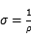。下列说法正确的是( )
A．电导率的单位是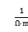
B．材料的电导率与材料的形状有关
C．材料的电导率越小，其导电性能越强
D．电导率大小与温度无关
【答案】A
【解析】
A.根据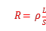，则
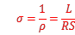
则电导率的单位是
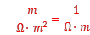
故A正确；
B.材料的电导率与材料的形状无关，故B错误；
C.材料的电导率越小，电阻率越大，则其导电性能越弱，故C错误；
D.导体的电阻率与温度有关，则电导率大小与温度有关，故D错误。
15．（2020·北京高三三模）电动机与小电珠串联接人电路，电动机正常工作时，小电珠的电阻为R₁，两端电压为U₁，流过的电流为I₁；电动机的内电阻为R₂，两端电压为U₂，流过的电流为1₂。则
A． B． C． D．
【答案】D
【解析】
由题意可知I₁=I₂，选项A错误；因U₂>I₂R₂，U₁=I₁R₁，则，选项BC错误，D正确；故选D.
16．（2020·贵州省安龙衡水教育期末）在如图的闭合电路中，当滑片P向右移动时，两电表读数的变化是( )
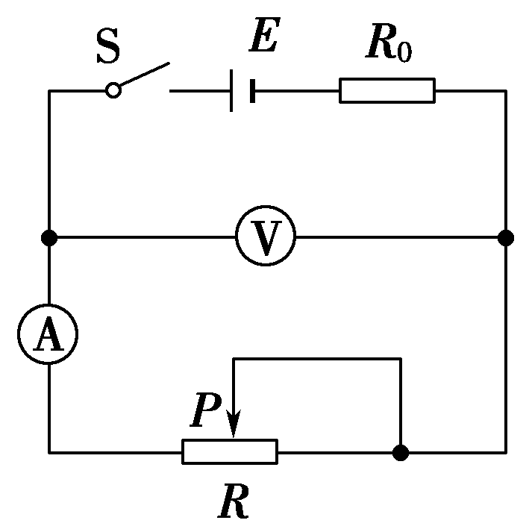
A．A变大，V变大
B．A变小，V变大
C．A变大，V变小
D．A变小，V变小
【答案】B
【解析】
滑片P向右移动时，R电阻增大总电流减小，所以电流表示数 变小，电动势不变，内电压、R₀两端电压减小，所以R两端电压增大，电压表示数 变大，故B正确，ACD错误；
故选B．
17．（2020·启东市吕四中学开学考试）如图所示的电路中，电阻R=2Ω．断开S后，电压表的读数为3V；闭合S后，电压表的读数为2V，则电源的内阻r为
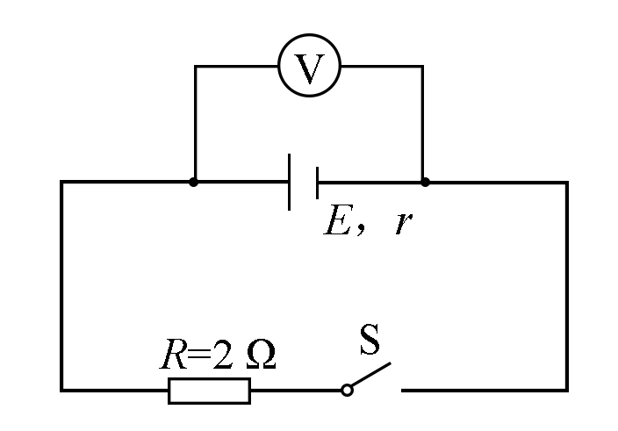
A．1Ω B．2Ω C．3Ω D．4Ω
【答案】A
【解析】
开关s断开时有：，开s闭合时有：，其中，解得：，
故A正确。
18．（2020·甘肃省静宁县第一中学月考）如图，E为内阻不能忽略的电池，R₁、R₂、R₃为定值电阻，S₀、S为开关，V与A分别为电压表与电流表．初始时S₀与S均闭合，现将S断开，则（ ）
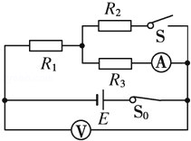
A．V的读数变大，A的读数变小 B．V的读数变大，A的读数变大
C．V的读数变小，A的读数变小 D．V的读数变小，A的读数变大
【答案】B
【解析】
S断开，相当于电阻变大，则由闭合电路欧姆定律可得电路中总电流减小，故路端电压增大，V的读数变大；
把R₁归为内阻，内电压减小，故R₃中的电压增大，由欧姆定律可知R₃中的电流也增大，电流表示数增大，
A．分析得V的读数变大，Ａ的读数变大，故A错误；
B．分析得V的读数变大，Ａ的读数变大，故B正确；
C．分析得V的读数变大，Ａ的读数变大，故C错误；
D．分析得V的读数变大，Ａ的读数变大，故D错误；
19．（2020·浙江省高二学业考试）杭州市正将主干道上的部分高压钠灯换成LED灯，已知高压钠灯功率为400W，LED灯功率为180W，若更换4000盏，则一个月可节约的电能约为
A． B．
C． D．
【答案】B
【解析】
一个月可节省的电能最接近，故B正确，ACD错误；
故选B．

